Umwelt im Unterricht
www.umwelt-im-unterricht.de
Arbeitsmaterial (Sekundarstufe)
Klimawandel: Wie sich Lebensbedingungen im Wattenmeer verändern (Variante für Fortgeschrittene)
Durch den Klimawandel verändern sich die Bedingungen für das Leben im Meer. Das gilt in besonderem Maße für die Nordsee und das Wattenmeer. Die Materialien veranschaulichen zentrale Zusammenhänge.
Hinweise für Lehrkräfte
Was gehört noch zu diesen Arbeitsmaterialien?
Die folgenden Seiten enthalten Arbeitsmaterialien zum Thema des Monats „Meere in der Klimakrise“ von Umwelt im Unterricht. Zum Thema des Monats gehören Hintergrundinformationen, ein didaktischer Kommentar sowie ein Unterrichtsvorschlag.
Sie sind abrufbar unter:
https://www.umwelt-im-unterricht.de/wochenthemen/meere-im-klimawandel
Inhalt und Verwendung der Arbeitsmaterialien
Die Materialien werden für den Unterrichtsvorschlag „Wie wirkt sich der Klimawandel auf Ökosysteme im Meer aus? (Variante für Fortgeschrittene)“ verwendet.
Die Schüler*innen erarbeiten, welche Veränderungen im Ökosystem des Wattenmeers (Nordsee) zu erkennen sind und worin diese begründet liegen können.
Mithilfe der Materialien ermitteln sie die wesentlichen Informationen. Anschließend stellen die Schüler*innen ihre Ergebnisse vor, zum Beispiel in Form von Thesen an der Tafel/am Whiteboard.
Neben der Variante für Fortgeschrittene gibt es bei Umwelt im Unterricht auch einen Unterrichtsentwurf sowie dazugehörige Materialien in einer Basisvariante.
Übersicht über die Arbeitsmaterialien
Arbeitsblatt 1: Arbeitsaufträge: Warum verändert sich das Wattenmeer? 2
Infoblatt 1: Lebensraum Wattenmeer 3
Karte: Entwicklung der Wassertemperaturen der Weltmeere 5
Diagramm: Entwicklung der Wassertemperatur der Nordsee 6
Infografik: Neue Arten im Watt: Vergleich der Artenvielfalt heute und vor 100 Jahren 7
Urheberrecht: Bildnachweise und Quellen 8

Arbeitsblatt 1:
Arbeitsaufträge: Warum verändert sich das Wattenmeer?

- Lies das Infoblatt 1 über das Watt.
  - Benenne zwei wichtige Gründe dafür, weshalb das Watt als ein biologisch besonders produktiver Lebensraum gilt.
  - Beschreibe mögliche Auswirkungen des Klimawandels auf den Lebensraum Watt.
- Betrachte die Karte.
  - Beschreibe, was die Karte zeigt.
  - Überlege, welche Zusammenhänge es zwischen der gezeigten Entwicklung und Ökosystemen weltweit geben könnte. Formuliere deine Vermutungen.
- Betrachte das Diagramm.
  - Beschreibe, was das Diagramm zeigt und überlege, ob die Nordsee beziehungsweise das Wattenmeer besonders von einer Erwärmung betroffen ist.
  - Fasse die jeweiligen Hauptaussagen zusammen.
- Betrachte die Infografik.
  - Beschreibe, was die Abbildung zeigt.
  - Überlege, welche Veränderungen die neuen Arten dem Ökosystem bringen können. Formuliere deine Vermutungen.
  - Überlege, welche Rolle die Erwärmung der Nordsee für die Besiedlung durch neue Arten spielen kann.

Infoblatt 1:
Lebensraum Wattenmeer
Das Wattenmeer der Nordsee ist das größte Wattenmeer der Welt. Es gehört zu Deutschland, Dänemark und den Niederlanden. Das Wattenmeer ist vom Wechsel zwischen Ebbe und Flut geprägt. Das Besondere am Wattenmeer ist, dass der Grund bei Niedrigwasser trockenfällt. Diese Fläche nennt man Watt.
Der Untergrund hat nur ein geringes Gefälle, der Höhenunterschied beträgt oft weniger als einen Meter auf einer Länge von einem Kilometer. Der Unterschied des Wasserstands zwischen Hochwasser und Niedrigwasser beträgt aber mindestens zwei Meter, sodass eine große Fläche trockenfällt.
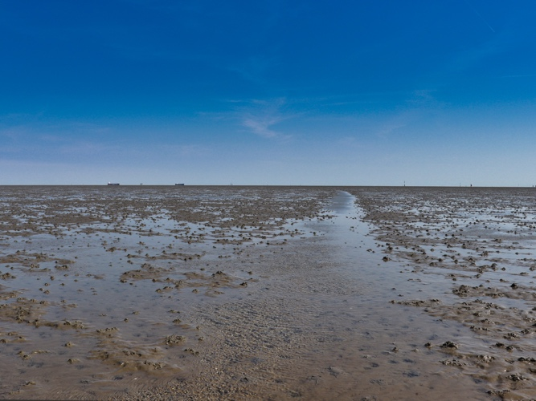
Das Watt bei Ebbe
Der Wechsel geschieht zweimal am Tag. Der zeitliche Abstand zwischen dem Hochwasser und dem Niedrigwasser beträgt durchschnittlich sechs Stunden und zwölf Minuten. Daher verschiebt sich die Uhrzeit von Hochwasser und Niedrigwasser von Tag zu Tag.
Das hin- und herfließende Wasser bildet tiefe Ströme, die Priele genannt werden. Außerdem bilden sich verschiedene Regionen im Watt aus: zum Beispiel Schlick- und Sandwatten. Dort lagern sich Sand und andere Feststoffe ab. Im Watt befinden sich auch Halligen und Inseln, die aus dem Wasser ragen.
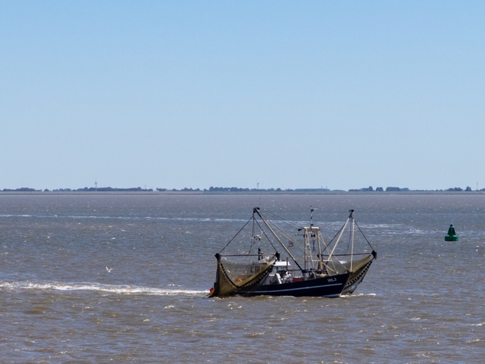

Fischfang im Wattenmeer bei Flut
Das Watt ist wegen der Gegensätze zwischen Ebbe und Flut ein besonderer Lebensraum. Er gehört zu den biologisch produktivsten Lebensräumen weltweit. Im Boden leben Würmer, Muscheln und Schnecken. Die Flut bringt mit dem Wasser unter anderem Fische und Krebse. Viele Vogelarten nutzen das Wattenmeer als Brut- und Rastplatz. Typische Pflanzen sind vor allem zahlreiche Algenarten, die an Steinen, Buhnen oder Schneckenschalen siedeln.
Das Wattenmeer entstand vor etwa 7.500 Jahren und wurde seitdem durch den Menschen deutlich verändert. Inseln und Küsten wurden besiedelt. Die Region wird vor allem durch die Schifffahrt genutzt, für Fischerei, Austernzuchten und Tourismus. Diese und weitere vom Menschen stammende Einflüsse belasten die Ökologie des Lebensraumes Wattenmeer.
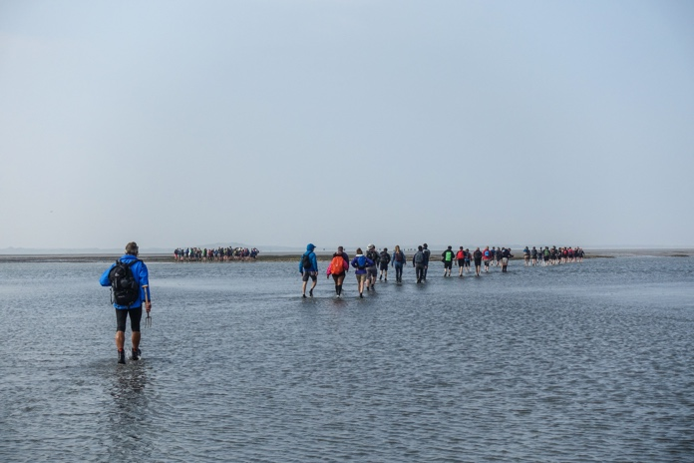
Wattwanderung: Beliebt bei Urlaubsgästen

Karte:
Entwicklung der Wassertemperaturen der Weltmeere
Die Karte zeigt die Veränderungen der Oberflächentemperatur der Meere weltweit im Zeitraum von 1901 bis 2020.
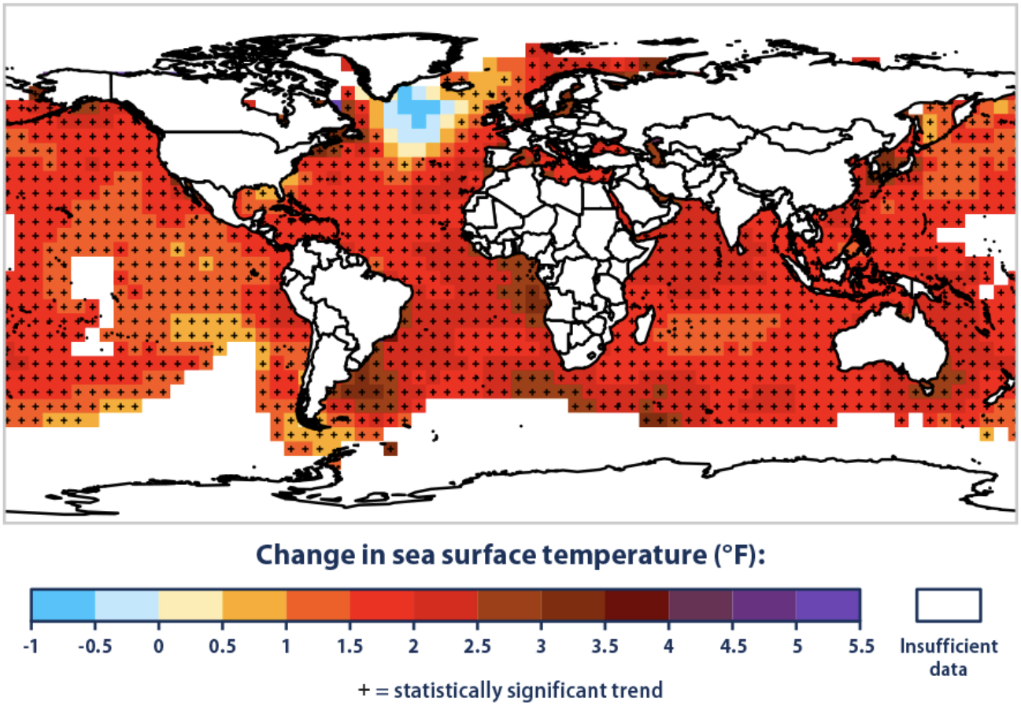

Quelle: United States Environmental Protection Agency / National Oceanic and Atmospheric Administration, https://www.epa.gov/climate-indicators/climate-change-indicators-sea-surface-temperature

Diagramm:
Entwicklung der Wassertemperatur der Nordsee
Das Diagramm zeigt die Entwicklung der Oberflächentemperatur der Nordsee im Zeitraum von 1969 bis 2017.
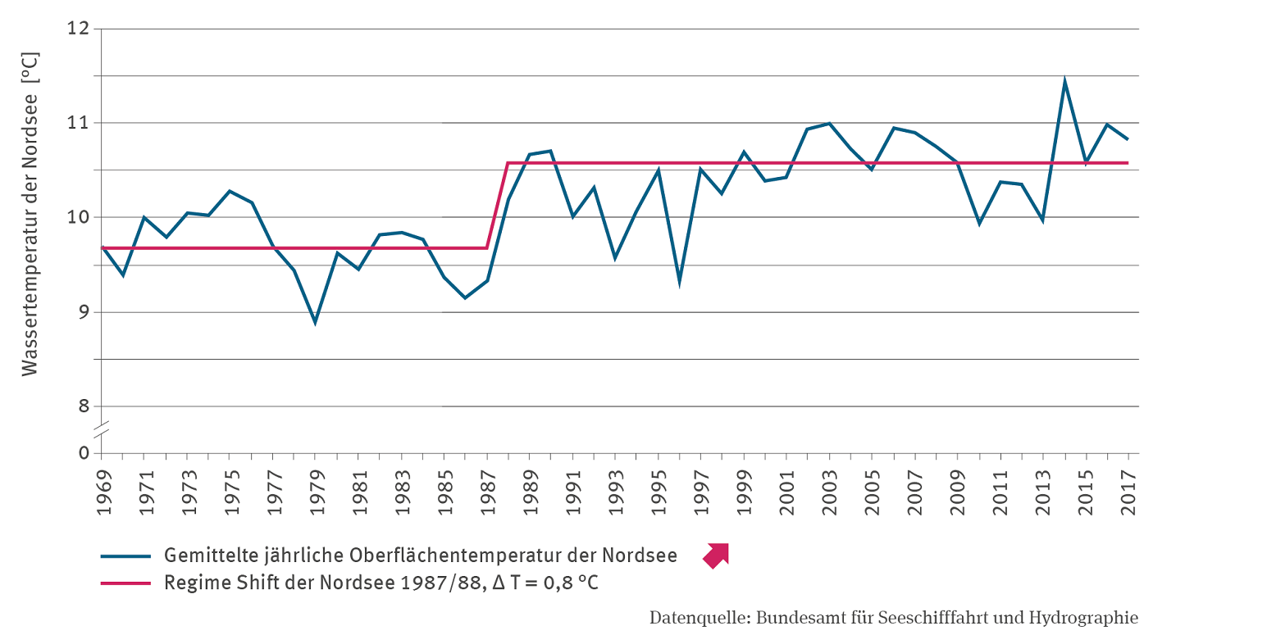

Quelle: Umweltbundesamt / Bundesamt für Seeschifffahrt und Hydrographie
https://www.umweltbundesamt.de/themen/klima-energie/klimafolgen-anpassung/folgen-des-klimawandels/monitoring-zur-das/das-handlungsfelder-indikatoren/wasserhaushalt-wasserwirtschaft-kuesten/ww-i-7-wassertemperatur-des-meeres#ww-i-7-wassertemperatur-des-meeres

Infografik:
Neue Arten im Watt: Vergleich der Artenvielfalt heute und vor 100 Jahren
Das Alfred-Wegener-Institut (AWI) hat eine Infografik zu den von Menschen eingeschleppten Arten im Sylter Wattenmeer erstellt. Sie zeigt die damit verbundenen Veränderungen des Lebensraumes und der Artenvielfalt.
Die Grafik ist online verfügbar auf der Internetseite des AWI (Adresse: https://www.awi.de/im-fokus/nordsee/infografik-artenwandel-im-wattenmeer.html)
Vorschau:
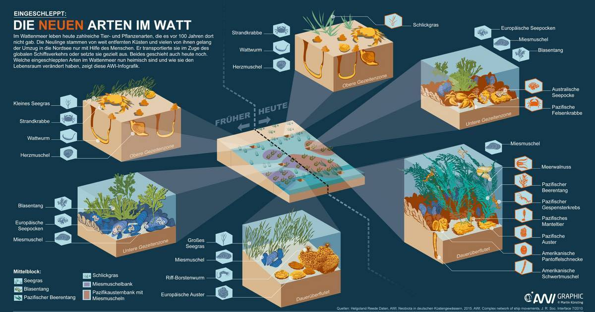
Grafik: Alfred-Wegener-Institut / Martin Künsting

Urheberrecht:
Bildnachweise und Quellen
Quelle für die Informationen im Text „Lebensraum Wattenmeer“:
https://www.lebensraum-wattenmeer.de/
Fotos:
Wattenmeer bei Ebbe: ohnekussinsbett / Flickr.com / CC BY-SA 2.0
Fischfang im Wattenmeer bei Flut: dronepicr / Flickr.com / CC BY 2.0
Wattwanderung: jbdodane / Flickr.com / CC BY-NC 2.0

